**ОТЧЕТ**

**о работе городского методического объединения**

**учителей музыки**

**за 2012-2013 учебный год**

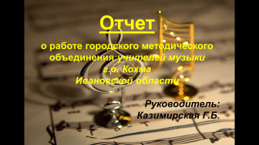

**1.**ГМО учителей музыки насчитывает 10 человек. Из них - 3 учителя музыки средних общеобразовательных школ (№2,№5 и №7) и 7 музыкальных руководителей детских садов (д/с №8, «Одуванчик», «Родничок», «Теремок» и «Ладушки»).

7 человек имеют высшее образование, 3 человека - среднее профессиональное.

Стаж работы педагогов в среднем от 16 до 25 лет. Один молодой специалист - Кофанова П.В., д/с «Ладушки», стаж работы 2 года.

Уровень квалификации педагогов на начало учебного года - 5 человек с высшей квалификационной категорией: Смирнова Л.Е.(МБОУ СОШ №2), Казимирская Г.Б. (МБОУ СОШ №7), Аникина Е.Ю. (МАДОУ д/с №11 «Теремок»), Барышева О.Н.(МБДОУ д/с №2 «Родничок»), Частухина С.Ю. (МБДОУ д/с №1 «Одуванчик» и д/с №2 «Родничок»). Остальные педагоги- с 1-ой квалификационной категорией.

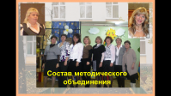

**2.**В течение 2012-2013 учебного года ГМО учителей музыки работало над темой: «Повышение профессиональной компетентности и педагогического мастерства в условиях обновления содержания образования»

Цель: организация методической поддержки повышения профессиональной компетентности, творческого роста и самореализации учителей музыки (музыкальных руководителей) для обеспечения качества обучения и воспитания учащихся (дошкольников).

Задачи:

* Изучение нормативных и программно-методических документов.
* Повышение качества преподавания предмета в соответствии с новыми стандартами образования.
* Совершенствование методики преподавания музыкальных занятий, уроков музыки на основе внедрения в образовательный процесс инновационных технологий, новых форм и методов работы на уроках и во внеурочной деятельности.
* Повышение квалификации учителей музыки и музыкальных руководителей в рамках реализации тем самообразования и аттестации.
* Трансляция и распространение опыта успешной педагогической деятельности.
* Расширение фонда методических разработок и рекомендаций.
* 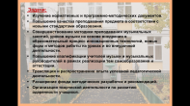Организация творческой деятельности по развитию одаренности учащихся.

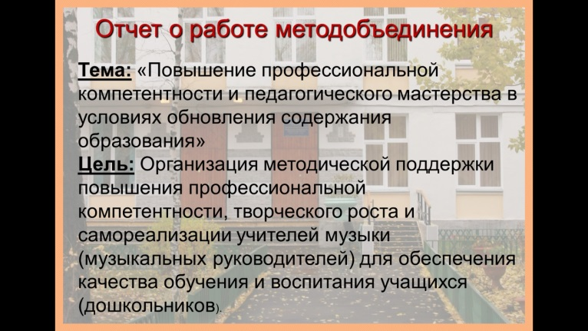В течение учебного года было запланировано 5 заседаний. 4 заседания состоялись, последнее, 5-ое состоится в конце мая, как итоговое. Заседания, занятия, уроки и мероприятия проводились в соответствии с планом работы, утвержденным ГОО. Планирование деятельности ГМО осуществлялось на основе диагностики потребностей педагогов и в соответствии с методическими задачами.

**3**. За 2012-2013 учебный год МО были проведены общие мероприятия:

А). С 22 октября по 27 октября в школах и детских садах была проведена *Неделя музыки в рамках ХХII фестиваля искусств «Дни Российской культуры».* В течение недели педагоги знакомили детей с русской народной музыкой, творчеством отечественных композиторов, русским театральным искусством.

Б). 22 ноября на базе детского сада «Теремок» прошел *IV городской конкурс вокалистов «Песенка года» среди воспитанников дошкольных образовательных учреждений.* Конкурс показал качественный уровень подготовки вокалистов-дошкольников, что было отмечено как членами жюри, так и прессой. Как организатор, хочу сказать, что успех конкурса, несомненно, возрос. Его ждут, к нему готовятся. В течение двух месяцев октябрь-ноябрь членами МО (музыкальными работниками детских садов) велась активная работа по подготовке и проведению конкурса. Это совместные репетиции по разучиванию песен, которые должны были прозвучать на конкурсе в исполнении членов МО, это предложения по заполнению вынужденных пауз на время работы жюри. Одни предлагали провести игры с детьми, другие водить хороводы, третьи – провести конкурс по разгадыванию загадок. Во время проведения мероприятия заведующие тоже не сидели в стороне. Заикина Л.А., заведующая детским садом «Родничок» взяла на себя ответственность провести конкурс загадок. Благодаря такой слаженной работе мероприятие получилось живым и праздничным. Дети даже не поняли, что это был конкурс. Все получили дипломы и сладкие призы. Главный приз конкурса **«гран-при»** завоевала воспитанница 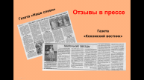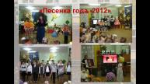детского сада «Теремок» Битарова Каролина, музыкальный руководитель Набилкова Т.В.

В). В январе – месяце вокалисты школ приняли участие в *III городском фестивале детского творчества «Рождественская звезда».* Организатор фестиваля-Китаева Н.Ю. Все участники фестиваля получили звания лауреатов, были отмечены дипломами и ценными призами.

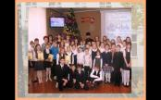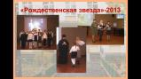

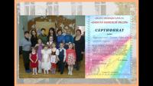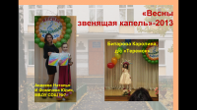Г). 25 и 26 марта на базе лицея №21 г. Иваново прошел *VI Межрегиональный конкурс вокалистов «Весны звенящая капель*», в котором приняли участие учащиеся школы №7 и детские сады г.Кохма.

**Результат:**

Битарова Каролина (д/с №11, музыкальный руководитель Набилкова Т.В.) –диплом 1-ой степени в номинации «Дебют»

Авдеева Наталья - диплом 1-ой степени в номинации «Дебют» и Фомичева Юлия – *лауреат 1-ой степени* в номинации «Профи» (МОУ СОШ №7, музыкальный руководитель Казимирская Г.Б.).

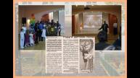

Д). 20 апреля на базе МБОУ СОШ №2 прошло *областное мероприятие*

*«Весенняя неделя добра».* В концерте приняли участие вокалисты и вокальные коллективы школ города Кохма: № 2 (руководитель Смирнова Л.Е.), №5 (руководитель Китаева Н.Ю.) и №7 (руководитель Казимирская Г.Б.).

Е) 26 апреля в городе пройдет *фестиваль детского творчества «Волшебные мечты»,* в котором примут участие вокалисты - победители школьных отборочных туров.

|  |
| --- |
| **4**.В рамках работы МО учителей музыки в целях повышения профессионального мастерства педагогов, обмена опытом «Учитель - учителю» проводились досуги-развлечения, открытые занятия и уроки в форме «Матер – классов», «педагогической мастерской». Вот некоторые из них:   1. Досуг-развлечение «Как осень подкралась к лесной полянке» (кукольный спектакль), д/с «Ладушки», подгот.гр., руководитель Семенова Н.В.(окт. 2012). 2. Школьный конкурс вокалистов «Зажги свою звезду» (1-11 кл.), МБОУ СОШ №7, учитель Казимирская Г.Б. (дек.-янв.). В работе жюри активное участие принимали члены ГМО Набилкова Т.В.(д/с №11) и Частухина С.Ю. (д/с\№2), которые были отмечены благодарностями администрации школы. (дек.-янв.) 3. «Театрализованные игры как средство эмоционального воспитания у детей дошкольного возраста», МАДОУ д/с «Теремок», руководитель Аникина Е.Ю. (янв. 2013). 4. Мастер-класс «Взаимодействие семьи и школы как средство развития творческого потенциала учащихся», тема урока «Образ матери в искусстве», МБОУ СОШ №7, учитель музыки Казимирская Г.Б. (февр..2013). 5. Мастер-класс «Методы музыкальной психокоррекции на уроках музыки», МБОУ СОШ №2, учитель музыки Смирнова Л.Е. (апр. 2013) 6. Мероприятие «Праздник русского платка», д/с «Родничок», руководитель Барышева О.Н. (апр.2013). 7. Музыкально-тематическое развлечение «Встречаем благовещение», д/с №8, руководитель Келлер М.А. (апр.2013).   На заседаниях МО рассматривались вопросы аттестации, повышения квалификации, внедрение ФГОС на уроках музыки, освещались темы по самообразованию педагогов в фоме докладов, презентаций, видеофильмов). Затрагивались вопросы в поддержку талантливых детей: активное участие педагогов и воспитанников в исследовательской деятельности, конкурсах, конференциях различной значимости. Примером тому служит научно-исследовательский проект «Народное песенное творчество Ивановской области», руководитель –учитель музыки Смирнова Л.Е.(МБОУ СОШ №2), срок реализации май-месяц. Всероссийский конкурс «Первые шаги в науку» , работа «Кохма-земля неизведанная» по собиранию музыкального фольклора, руководитель-учитель музыки МБОУ СОШ №5 Китаева Н.Ю., 3-е место в конкурсе.  **Аттестация педагогических кадров.**  В течение года прошли аттестацию  музыкальные руководители и учителя музыки:  ***На высшую квалификационную категорию:***  *Аникина Е.Ю., музыкальный руководитель МАДОУ д/с. «Теремок»*  *Частухина С.Ю., музыкальный руководитель МДОУ д/с «Родничок»*  *Китаева Н.Ю., учитель музыки МБОУ СОШ №5*  ***На первую квалификационную категорию:***  *Келлер М.А., музыкальный руководитель МДОУ д/с №8*  *Кофанова П.В., музыкальный руководитель МДОУ д/с «Ладушки»*  В рамках аттестации педагогами были даны открытые занятия, уроки и мероприятия. В ходе аттестации были отмечены положительные стороны работы аттестуемых музыкальных руководителей и учителей музыки.  **5.**На заседаниях МО педагоги делились опытом по подготовке и проведению традиционных праздничных мероприятий, делились методическими материалами, наработками,- в целом, пополняли методическую копилку МО. Келлер М.А. (д/с №8) представила разработки ряда музыкальных попевок, включающих в себя оздоровительные, логоритмические и интонационные направления. Аникина Е.Ю.,Частухина С.Ю., Барышева О.Н. поделились методической литературой в области театрализованной деятельности, по теме которой давно и плодотворно работают. Руководитель д/с «Ладушки» Н.В. Семенова продемонстрировала свои работы в иновационной деятельности - использование синтезатора на музыкальных занятиях в старших группах, а также использование видеотехники для просмотра и прослушивания видеофрагментов народной музыки в исполнении профессионалов.  **6.**Работу ГМО можно считать удовлетворительной. Необходимо указать, что план работы за 2012-2013 учебный год выполнен не полностью, так как не проведено последнее заседание ГМО по анализу результативности и выявления наличия/отсутствия положительной динамики в развитии мероприятий музыкально-творческого направления. На следующий год необходимо помимо обучающих семинаров ввести форму работы – «круглые столы» по проблемным вопросам в целях методической помощи учителям и педагогам образовательных учреждений.   **Задачи на 2013-2014 учебный год:**   * Расширить вопрос о взаимопосещаемости педагогов открытых уроков и мероприятий в целях обмена опытом; * Озвучить перечень открытых уроков в 1-2 классах по предмету «Музыка»,  в связи с  переходом  на ФГОС  второго поколения. * Принять активное участие в профессиональных конкурсах различного уровня; * По распространению ППО принять участие в различных интернет – проектах; * Ввести новые формы работы в ГМО («круглые столы», «интеллектуальные беседы»).   23.04.2013 г.  *Руководитель ГМО учителей музыки*  *Казимирская Г.Б.* |